MAT7 – Štirikotniki – VAJA
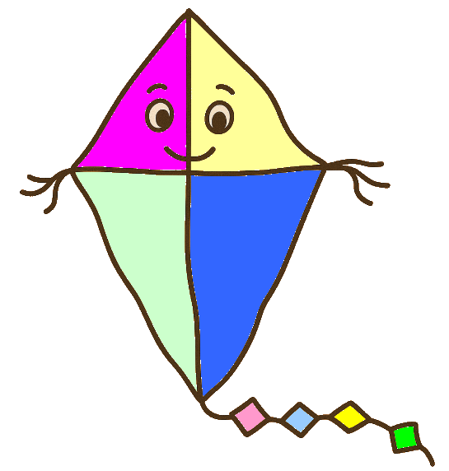
- Nariši deltoid s podatki: a = 5,5 cm, e = 6,5 cm in = 130°.
- Nariši deltoid s podatki: a = 6 cm, b = 4 cm in = 115°.
- Nariši trapez s podatki: a = 6,7 cm, b = 4,2 cm, c = 3,5 cm in = 73°,
- Nariši trapez s podatki: a= 7 cm, c = 4 cm, d = 5 cm in = 90°.
- Nariši paralelogram s podatki: a = 5,5 cm, b = 4,5 cm in = 4 cm.
- Nariši kvadrat z diagonalo 6,5 cm.
- Nariši romb z diagonalama e = 5 cm in f = 7,5 cm.
- Nariši pravokotnik, ki ima osnovnico dolgo 6 cm in diagonalo 10 cm.
- V zvezek načrtaj paralelogram s podatki a = 3,8 cm, b = 2,9 cm in = 2,5cm.
- V zvezek načrtaj enakokraki trapez ABCD s podatki a = 7,8 cm, c = 4,1 cm in v = 4,3 cm.
- Načrtaj vse trapeze trapez s podatki a = 6,1 cm, b = 4,2 cm, d = 4,7 cm in v = 3,7 cm.
- Nariši štirikotnik s podatki: a = 8 cm, c = 5 cm, d = 7 cm, f = 6 cm, γ = 100°.
- Nariši paralelogram s podatki: a = 6 cm, v_{a} = 3 cm, α = 50°.
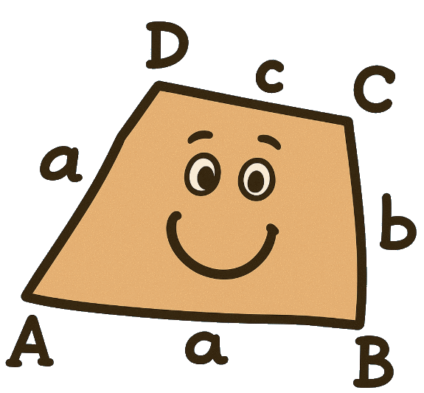
- Nariši romb s podatki: a = 4,5 cm, v_{a} = 3 cm.
- Nariši romb s podatki: e = 8 cm, f = 6 cm.
- Izračunaj neznane kote v štirikotniku.
  - β = 54°, γ = 102°, δ = 132°, α = ?
  - α = 135°, β = 65°, γ = 75°, δ = ?, α₁ = ?, β₁ = ?
  - β₁ = 102°, γ = 97°, δ₁ = 75°, α = ?, β = ?, δ = ?
- Izračunaj obseg in ploščino paralelograma.
  - a = 11 cm, v_{a} = 6 cm, b = 10 cm.
  - a = 1,2 dm, b = 5 cm, v_{b} = 0,6 dm.
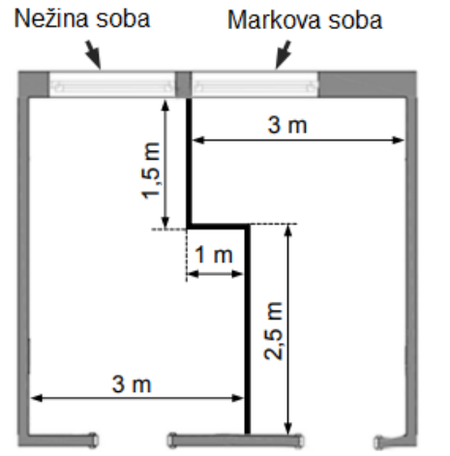
- Izračunaj neznane količine v paralelogramu.
  - b = 13 cm, v_{b} = 12 cm, v_{a} = 10 cm, p = ?, a = ?
  - p = 30 cm², v_{a} = 4 dm, a = ?
  - o = 60 cm, a = 15 cm, b = ?
- Marko in Neža sta imela skupno sobo.
Starša sta jo pregradila tako,
da je vsak izmed njiju sedaj imel svojo sobo.
Čigava soba je večja in za koliko?

